

**Мұғалжар аудандық мәслихатының 2021 жылғы 29 шілдедегі № 73 "Мұғалжар ауданының Талдысай, Жұрын, Егіндібұлақ, Қайыңды, Құмжарған ауылдық округтері, Мұғалжар ауылы және Ембі, Жем қалалары бойынша 2021-2022 жылдарға жайылымдарды басқару және оларды пайдалану жөніндегі жоспарын бекіту туралы" шешіміне өзгеріс енгізу туралы**

Мерзімі біткен

Ақтөбе облысы Мұғалжар аудандық мәслихатының 2022 жылғы 29 наурыздағы № 158 шешімі. Мерзімі өткендіктен қолданыс тоқтатылды

      Мұғалжар аудандық мәслихаты ШЕШТІ:

      1. Мұғалжар аудандық мәслихатының 2021 жылғы 29 шілдедегі № 73 "Мұғалжар ауданының Талдысай, Жұрын, Егіндібұлақ, Қайыңды, Құмжарған ауылдық округтері, Мұғалжар ауылы және Ембі, Жем қалалары бойынша 2021-2022 жылдарға жайылымдарды басқару және оларды пайдалану жөніндегі жоспарын бекіту туралы" шешіміне келесі өзгеріс енгізілсін:

      көрсетілген шешімнің 5 қосымшасымен бекітілген "Құмжарған ауылдық округінде жайылымдарды басқару және оларды пайдалану жөніндегі 2021-2022 жылдарға арналған жоспар" осы шешімнің қосымшасына сәйкес жаңа редакцияда жазылсын.

      2. Осы шешім оның алғашқы ресми жарияланған күннен кейін күнтізбелік он күн өткен соң қолданысқа енгізіледі.

|  |  |
| --- | --- |
| *Мұғалжар аудандық*  *мәслихатының хатшысы* | *Р. Мусенова* |

|  |  |
| --- | --- |
|  | Мұғалжар аудандық мәслихатының 2022 жылғы 29  наурыздағы № 158 шешіміне  қосымша |
|  | Мұғалжар аудандық  мәслихатының 2021 жылғы 29  шілдедегі № 73 шешіміне  5 қосымша |

**Құмжарған ауылдық округінде жайылымдарды басқару және оларды пайдалану жөніндегі 2021-2022 жылдарға арналған жоспар**

      Осы Құмжарған ауылдық округінде жайылымдарды басқару және оларды пайдалану жөніндегі 2021-2022 жылдарға арналған жоспар (бұдан әрі - Жоспар) Қазақстан Республикасының 2001 жылғы 23 қаңтардағы "Қазақстан Республикасындағы жергілікті мемлекеттік басқару және өзін-өзі басқару туралы" Заңына, 2017 жылғы 20 ақпандағы "Жайылымдар туралы" Заңына, Қазақстан Республикасы Премьер-Министрінің орынбасары-Қазақстан Республикасының Ауылшаруашылығы министрінің 2017 жылдың 24 сәуірдегі № 173 "Жайылымдарды ұтымды пайдалану қағидаларын бекіту туралы" бұйрығына (нормативтік құқықтық актілерді мемлекеттік тіркеу Тізілімінде № 15090 тіркелген), Қазақстан Республикасының Ауыл шаруашылығы министрінің 14 сәуірдегі № 3-3/332 "Жайылымдардың жалпы алаңына жүктеменің рұқсат етілген шекті нормасын бекіту туралы" бұйрығына (нормативтік құқықтық актілерді мемлекеттік тіркеу Тізілімінде № 11064 тіркелген) сәйкес әзірленді.

      Жоспар жайылымдарды ұтымды пайдалану, жемшөпке қажеттілікті тұрақты қамтамасыз ету және жайылымдардың тозуы процестерін болғызбау мақсатында қабылданады және ауыл шаруашылығы жануарларын жаю дәстүрі ескеріледі.

      Жоспар құрамында:

      1) құқық белгілейтін құжаттар негізінде жер санаттары, жер учаскелерінің меншік иелері және жер пайдаланушылар бөлінісінде Құмжарған ауылдық округі аумағында жайылымдардың орналасу схемасы (картасы) (1 қосымша);

      2) жайылым айналымдарының қолайлы схемалары (2 қосымша);

      3) жайылымдардың, оның ішінде маусымдық жайылымдардың сыртқы және ішкі шекаралары мен алаңдары, жайылымдық инфрақұрылым объектілері белгіленген картасы (3 қосымша);

      4) жайылым пайдаланушылардың су тұтыну нормасына сәйкес жасалған су көздеріне (көлдерге, өзендерге, тоғандарға, апандарға, суару немесе суландыру арналарына, құбырлы немесе шахта құдықтарына) қол жеткізу схемасы (4 қосымша);

      5) жайылымдары жоқ жеке және (немесе) заңды тұлғалардың ауыл шаруашылығы жануарларының мал басын орналастыру үшін жайылымдарды қайта бөлу және оны берілетін жайылымдарға ауыстыру схемасы (5 қосымша);

      6) ауыл, ауылдық округ маңында орналасқан жайылымдармен қамтамасыз етілмеген жеке және (немесе) заңды тұлғалардың ауыл шаруашылығы жануарларының мал басын шалғайдағы жайылымдарда орналастыру схемасы (6 қосымша);

      7) ауыл шаруашылығы жануарларын жаюдың жәнеайдаудың маусымдық маршруттарын белгілейтін жайылымдарды пайдалану жөніндегі күнтізбелік графигі (7 қосымша);

      8) тиісті әкімшілік-аумақтық бірлікте жайылымдарды ұтымды пайдалану үшін қажетті өзге де талаптарды қамтиды.

      Жоспар жайылымдарды геоботаникалық зерттеп-қараудың жай-күйі туралы мәліметтер, ветеринариялық-санитариялық объектілер туралы мәліметтер, иелерін – жайылым пайдаланушыларды, жеке және (немесе) заңды тұлғаларды көрсете отырып, ауыл шаруашылығы жануарлары мал басының саны туралы деректер, ауыл шаруашылығы жануарларының түрлері мен жыныстық жас топтары бойынша қалыптастырылған үйірлердің, отарлардың, табындардың саны туралы деректер, шалғайдағы жайылымдарда жаю үшін ауыл шаруашылығы жануарларының мал басын қалыптастыру туралы мәліметтер, екпе және аридтік жайылымдарда ауыл шаруашылығы жануарларын жаю ерекшеліктері, малды айдап өтуге арналған сервитуттар туралы мәліметтер, мемлекеттік органдар, жеке және (немесе) заңды тұлғалар берген өзге де деректер ескеріле отырып қабылданған.

      Әкімшілік-аумақтық бөлініс бойынша Құмжарған ауылдық округінде 4 ауылдық елді мекендер бар.

      Құмжарған ауылдық округі аумағының жалпы көлемі 199 282 гектар, оның ішінде егістік жерлер – 35 гектар, шабындық – 906 гектар, жайылым жерлері – 195 750 гектар, бақша – 12 гектар, басқа алаптар – 2 579гектар.

      Жер санаттары бойынша:

      ауыл шаруашылығы мақсатындағы жерлер – 121 291 гектар;

      елді мекендердің жері – 31 320 гектар;

      өнеркәсіп жерлері – 22 гектар;

      орман қоры жерлері – 10 180 гектар;

      қордағы жерлер – 36 469 гектар болып бөлінеді.

      Табиғи жағдайлар бойынша Құмжарған ауылдық округінің аумағы агроклиматтық көрсеткіш бойынша құрғақ далалық зонаға жатады, қатал ұзақ қыста, қысқа қалыпты ыстық жазда, қыстың және жаз температураларының күрт қарама-қайшылықтарымен, жылдық жауын-шашынның аз мөлшерімен, құрғақшылықпен сипатталады. Өсімдік жамылғысы әртүрлі, селеулі-бетегелі жусанды және бетегелі-жусанды, тобылғы-қараған бұталы өсімдіктер. Топырағы қызыл қоңыр, ашық қызыл қоңыр, аз гумусты. Құмжарған ауылдық округінің кей аумақтары жайпақ-еңісті жазықтан, өзендер аңғарынан, қатты жырылған жыралардан құралған. Өсімдік жамылғысы тұрақты емес және жеткіліксіз ылғалданған жағдайда, жалпы жазықтық сипатты және аздаған қанық түрлерімен ерекшеленді. Жер оты көктемгі-жазғы-күзгі жайылым ретінде қолданылады, жер бедерінің жағдайына қарай шөп шабуға да болады. Жайылымды тиімді пайдалану, тозуының алдын алу әрбір малды оған қолданылатын шөптің қажеттілігіне қарай орналастыру болып табылады. Ал Құмжарғанауылдық округінің жайылымдарына жалпы сипаттама жасайтын болсақ, олардың өнімділігі тұрақты емес, жауын-қардың аз-көптігіне қарап әр жылдарда өзгеріп отырады. Шөбінің өнімділігі жылдың ауа райының жағдайына қарай, гектарына 1,0 центнерден 3 центнерге дейін болады. Жайылым шөбінің аздығы және маусымдап пайдаланылатын жайылымдардың бытыраңқылығы себепті малды алыстағы көктемгі, жазғы және күзгі-қысқы жайылымдарға жаюды керек етеді. Кей жылдары қыстың жұмсақтығына қарай шаруашылық құрылымдардың малдары көбіне жайылымда болады.

      2021 жылдың 1 қаңтарына Құмжарған ауылдық округінде (халықтың жеке ауласы) ірі қара мал 2 372 бас, оның ішінде аналық мал басы 1 185 бас, 3 181 бас қой мен ешкілер, 28 бас жылқы бар. Оның ішінде:

      Бірлік ауылында: ірі қара мал 1033 бас, оның ішінде аналық мал 547 бас, қой мен ешкілер 954 бас, жылқы 11 бас.

      Жайылым көлемі 8 067 гектарды құрайды.

      Шенгелші ауылында: ірі қара мал 462 бас, оның ішінде аналық мал 210 бас, қой мен ешкілер 1 467 бас, жылқы 2 бас.

      Жайылым көлемі 7 415 гектарды құрайды.

      Құмжарған ауылында: ірі қара мал 682 бас, оның ішінде аналық мал 330 бас, қой мен ешкілер 656 бас, жылқы 13 бас.

      Жайылым көлемі 6 584 гектарды құрайды.

      Құмсай ауылында:ірі қара мал 195 бас, оның ішінде аналық мал 98 бас, қой мен ешкілер 104 бас, жылқы 2 бас.

      Жайылым көлемі 9 008 гектарды құрайды.

      Құмжарған ауылдық округінің жауапкершілігі шектеулі серіктестіктер, шаруа қожалықтарындағы мал басы: ірі қара мал 1 805 бас, қой мен ешкілер 7 707 бас, 1 058 бас жылқы.

      Жауапкершілігі шектеулі серіктестіктер, шаруа қожалықтарының жайылым алаңы 118 247 гектарды құрайды.

      Құмжарған ауылдық округінде 1 мал дәрігерлік пункті бар.

      Жайылымдық жемшөп жануарлар рационының едәуір бөлігін құрайды. Шөпте азыққа қарағанда әлдеқайда көп қоректік заттар бар. Малды жайылымда ұстау жақсы дамуына ықпал етеді және жануарлардың өсуін күшейтеді, сау төл алу үшін қолайлы жағдайлар жасалады.

      Құмжарған ауылдық округінде табиғи жайылымдардың маусымдық сипаты айқын байқалады. Құмжарған ауылдық округі аумағында мәдени жәнеаридтік жайылымдар жоқ. Барлық жайылымдар саны мен мөлшері жайылымның шығымдылығына, мал санына және жасыл шөпті азықтандыру нормаларына байланысты учаскелерге (қоршауларға) бөлінеді. Ауыл маңындағы жайылымдарды тыныстандырып, демалдыру үшін маусымдық жайылымдарды көшпелі жолмен дәстүрлі пайдаланған жөн, ал алыс маусымдық жайылымдарда алдын ала белгіленген учаскелерде мал жаю керек. Жайылымдарды тиімді пайдалану оны пайдалану мерзімінің түрлі схемасын кезектестіру жолымен жүргізіледі. Жайылым айналымы деп табиғи жайылымдарды бір жылдан бастап жақсартуға бағытталған немесе оның өнімділігін төмендетпей бірнеше жылдан кейін қайталанатын шаралар жүйесі түсініледі. Жалпы, жайылым айналымы мен қоршаған ортаны пайдалану жүйесін қолдану, маусымдар бойынша кезектестіру, өсімдіктердің өнімділігін сақтауға мүмкіндік береді.

      Құмжарған ауылдық округіндегі кең таралған бетеге, селеу, жусан мен әртүрлі шөптерден тұратын жайылымдар үшін барынша қолайлысы жыл сайын ретімен, жылдың барлық маусымында мал жайып, кезек-кезек 4-белдеулі жайылым айналымын жасау. Әрбір малды қоршап бағатын учаскелер жыл бойы тек бір маусым пайдалануы тиіс, егер учаске көктемде пайдаланылса, келесі жылы бұл учаске жазда, ал келесі жылы күзде пайдалануы тиіс. Тек осы жағдайда ғана жайылымдық өсімдіктердің тұқым тастауы мүмкін және азып тозған учаскелер бұрынғы өнімділігін қалпына келтіре алады.

      Жайылымдық процесті реттеу, жайылымның айдау кезектілігі, тыңайтқыштар, өсімдіктерді себу жайылымдардың жалпы өнімділігін арттырады және олардың сақталуын қамтамасыз етеді.

      Құмжарған ауылдық округі бойынша ауылшаруашылығы малдарын қамтамасыз ету үшін барлығы 136619 гектар жайылымдық жерлер бар. Елді мекен шегінде 16580 гектар жайылым бар.

      Құмжарған ауылдық округінде мал айдауға арналған сервитуттар орнатылмаған.

      Жоғарыда баяндалғанның негізінде, Қазақстан Республикасының "Жайылымдар туралы" Заңының 15 бабына сәйкес жергілікті халықтың мұқтаждығы үшін (Бірлік ауылы, Шеңгелші ауылы, Құмжарған ауылы, Құмсай ауылы) ауылшаруашылығы жануарларының аналық (сауын) мал басын ұстау бойынша елді мекеннің 30 828 гектар бар жайылымдық алқаптарында, жүктеме нормасы 10 гектар/бас болғанда қажеттілік туындамайды.

      Жүктеме нормасы ірі қара мал басына 10 гектар/бас, қой мен ешкілер – 2 гектар/бас, жылқы – 12 гектар/бас болғанда жергілікті халықтың басқа ауылшаруашылығы малдарын жаю бойынша жайылымдық жерлердің қажеттілігі туындамайды.

      Қажеттілік:

      ірі қара мал үшін – 2372 бас х 10 гектар/бас =23720 гектар;

      қой мен ешкілер үшін – 3181 бас х2 гектар/бас= 6 362 гектар;

      жылқы үшін – 28 бас х12 гектар/бас = 336 гектар.

      23720+6362+336 = 30418 гектар.

|  |  |
| --- | --- |
|  | Құмжарған ауылдық округінде  жайылымдарды басқару және  оларды пайдалану жөніндегі  2021-2022 жылдарға арналған  жоспарға 1 қосымша |

**Құқық белгілейтін құжаттар негізінде жер санаттары, жер учаскелерінің меншік иелері және жер пайдаланушылар бөлінісінде Құмжарған ауылдық округі аумағында жайылымдардың орналасу схемасы (картасы)**

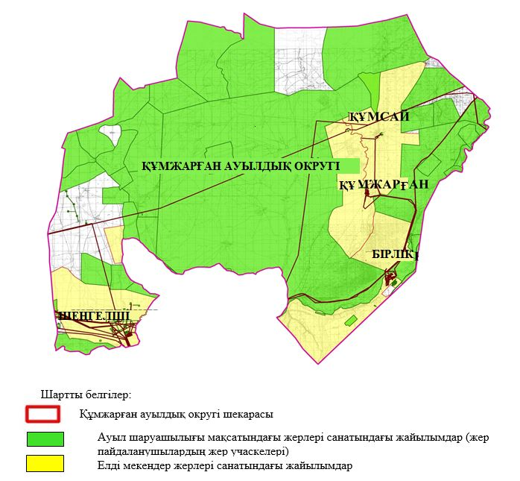

|  |  |
| --- | --- |
|  | Құмжарған ауылдық округінде  жайылымдарды басқару және  оларды пайдалану жөніндегі  2021-2022 жылдарға арналған  жоспарға 2 қосымша |

**Жайылым айналымдарының қолайлы схемалары**

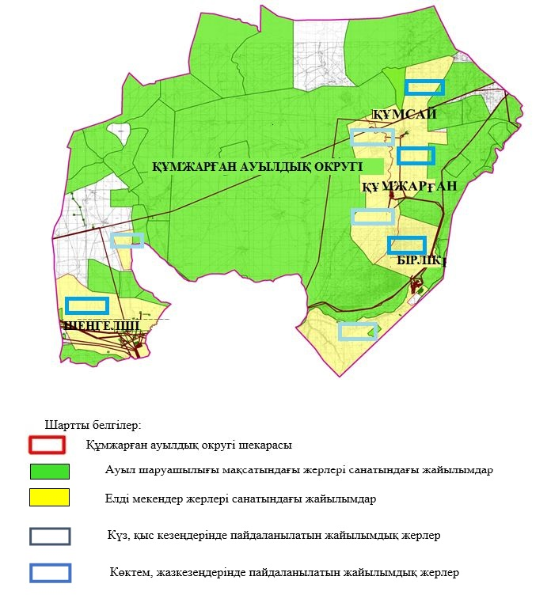

|  |  |
| --- | --- |
|  | Құмжарған ауылдық округінде  жайылымдарды басқару және  оларды пайдалану жөніндегі  2021-2022 жылдарға арналған  жоспарға 3 қосымша |

**Жайылымдардың, оның ішінде маусымдық жайылымдардың сыртқы және ішкі шекаралары мен алаңдары, жайылымдық инфрақұрылым объектілері белгіленген картасы**

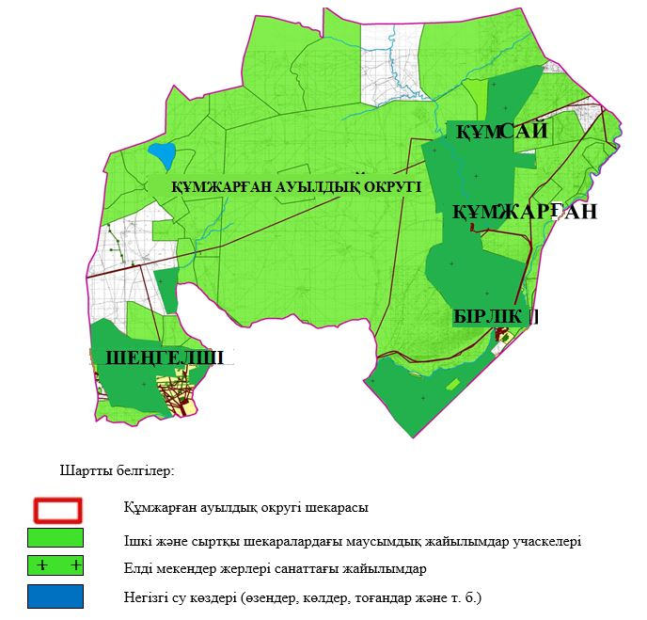

|  |  |
| --- | --- |
|  | Құмжарған ауылдық округінде  жайылымдарды басқару және  оларды пайдалану жөніндегі  2021-2022 жылдарға арналған  жоспарға 4 қосымша |

**Жайылым пайдаланушылардың су тұтыну нормасына сәйкес жасалған су көздеріне (көлдерге, өзендерге, тоғандарға, апандарға, суару немесе суландыру арналарына, құбырлы немесе шахта құдықтарына) қол жеткізу схемасы**

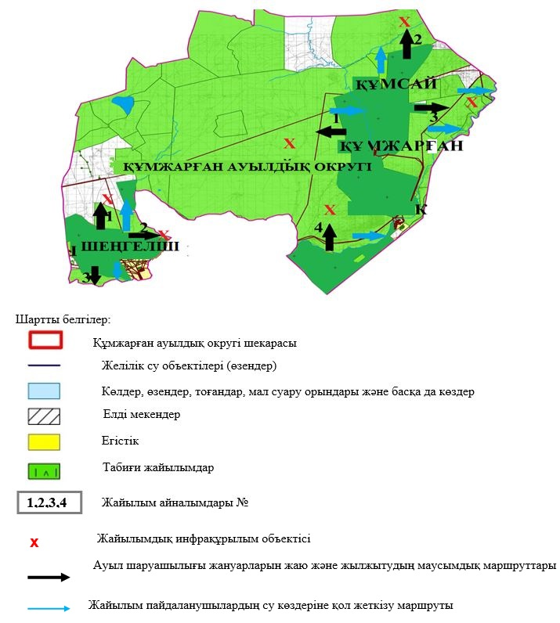

|  |  |
| --- | --- |
|  | Құмжарған ауылдық округінде  жайылымдарды басқару және  оларды пайдалану жөніндегі  2021-2022 жылдарға арналған  жоспарға 5 қосымша |

**Жайылымдары жоқ жеке және (немесе) заңды тұлғалардың ауыл шаруашылығы жануарларының мал басын орналастыру үшін жайылымдарды қайта бөлу және оны берілетін жайылымдарға ауыстыру схемасы**

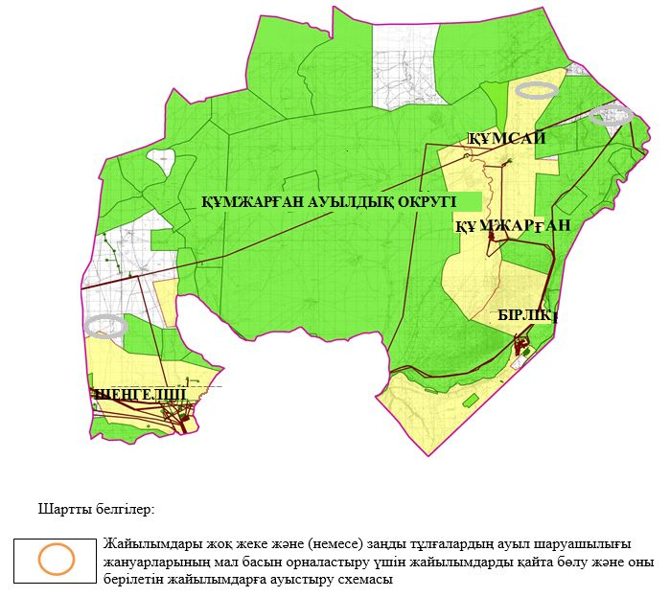

|  |  |
| --- | --- |
|  | Құмжарған ауылдық округінде  жайылымдарды басқару және  оларды пайдалану жөніндегі  2021-2022 жылдарға арналған  жоспарға 6 қосымша |

**Ауылда, ауылдық округ маңында орналасқан жайылымдармен қамтамасыз етілмеген жеке және (немесе) заңды тұлғалардың ауыл шаруашылығы жануарларының мал басын шалғайдағы жайылымдарға орналастыру схемасы**

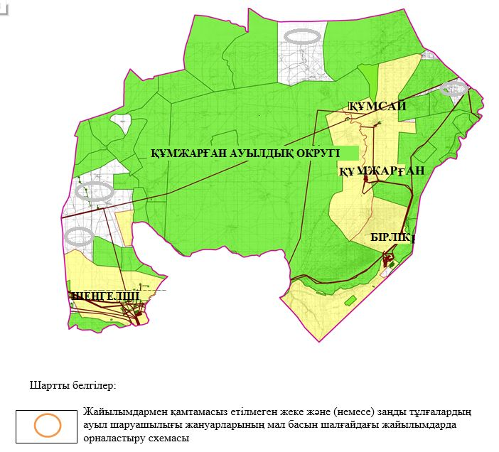

|  |  |
| --- | --- |
|  | Құмжарған ауылдық округінде  жайылымдарды басқару және  оларды пайдалану жөніндегі  2021-2022 жылдарға арналған  жоспарға 7 қосымша |

**Ауыл шаруашылығы жануарларын жаюдыңжәне айдаудың маусымдық бағыттарын белгілейтін жайылымдарды пайдалану жөніндегі күнтізбелік графигі**

|  |  |  |  |  |  |  |  |  |  |
| --- | --- | --- | --- | --- | --- | --- | --- | --- | --- |
| № | Ауылдық округ атауы | 2021 жылғы қоршаулар саны | | | | 2022 жылғы қоршаулар саны | | | |
| 1 | 2 | 3 | 4 | 1 | 2 | 3 | 4 |
| 1 | Құмжарған | КЖМ | ЖМ | ДҚ | ЖКМ | КЖМ | ЖМ | ЖКМ | ДҚ |

      Ескерту: аббревиатуралардың толық жазылуы:

      КЖМ –көктемгі-жазғы маусым;

      ЖКМ – жазғы-күзгі маусым;

      ЖМ – жазғы маусым;

      ДҚ – демалушы қоршау

© 2012. Қазақстан Республикасы Әділет министрлігінің «Қазақстан Республикасының Заңнама және құқықтық ақпарат институты» ШЖҚ РМК